Estilos de crianza, desarrollo socio afectivo y aprendizaje

Yoselin Lasso

Dayana García

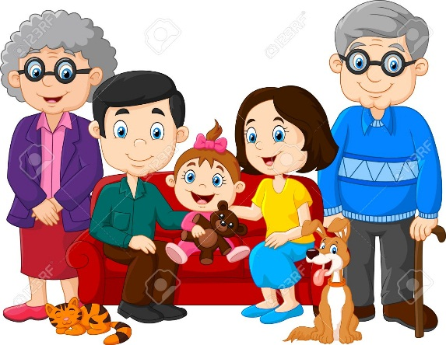



**Tema:**

**Cartilla de proyecto de investigación**

**Influencia de los estilos de crianza en el desarrollo socio afectivo y aprendizaje de los niños y niñas del grado transición de la Institución Educativa Liceo Campestre Juegos, Sueños y Fantasías.**

**Presenta:**

**Yoselin Lasso**

**Dayana García**

**Guadalajara de Buga junio de 2019**

* ¿Qué es la crianza? 1
* Importancia de la familia 2
* Estilos de crianza 3
* Desarrollo socio afectivo 4
* Propuesta pedagógica 5

Tabla de contenido

¿Qué es la crianza?

Erazo, Bravo &Delgado (2006):

Se refiere al entrenamiento y formación de los niños por los padres o por sustitutos de los padres. También se define como los conocimientos, actitudes y creencias que los padres asumen en relación con la salud, la nutrición, la importancia de los ambientes físico y social y las oportunidades de aprendizaje de sus hijos en el hogar (...) La crianza del ser humano constituye la primera historia de amor sobre la que se edifica en gran parte la identidad del niño y se construye el ser social (p.1).





1

Importancia de la familia

Suarez (2011):

La familia es aquel grupo social en donde el ser humano empieza el proceso de socialización, pues allí cada día el niño aprende una serie de valores y principios que se consolidan en su base para ser personas de bien. Es decir, que es en este grupo en donde empieza a interactuar, mostrar sus gustos, deseos y expectativas, las cuales en todo momento deben ser escuchados por sus padres, pues son ellos quienes deben guiar estos para que siempre tengan una actitud que les permita ser constructivo para la sociedad.





2

Estilos de crianza

Plantea Vega (2014):

el estilo indiferente, ausencia de control disciplina y exigencias distanciamiento emocional (frialdad) y rechazo en la relación con los hijos; el estilo permisivo, que se caracterizaría por aquellos padres que permiten que los niños rijan y dirijan sus propias actividades, es el hijo el que tiene el control de la familia y los padres suelen doblegarse frente a sus requerimientos y caprichos; y finalmente el estilo autoritario, en el existiría una imposición inflexible de normas y de disciplina independientemente de la edad de los hijos sus características individuales y diferentes circunstancias de la vida.



3

Desarrollo socio afectivo

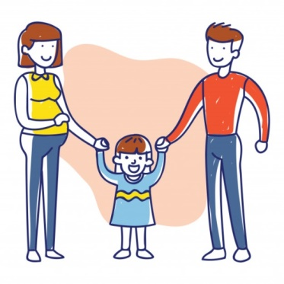

(Bisquerra y Pérez, 2007, p.65):

“Hay evidencia de que los conocimientos académicos se aprenden mejor si el alumnado está motivado, controla sus impulsos, tiene iniciativa, es responsable, etc. Es decir, si tiene competencias emocionales”.

Por su parte Goleman, argumenta que el desarrollo socio – afectivo se ve reflejado en cumplimento de los siguientes objetivos por parte de los niños:

Aprenden a gestionar las emociones de tal manera que ellas le permitan mejorar el nivel desarrollo personal y social

Desarrollan el autoconocimiento, autoestima y autonomía personal

Desarrollan la capacidad de relacionarse con otros satisfactoriamente

Desarrollan la sensibilidad respecto a la solidaridad con los demás

Desarrollan estrategias para reducir el conflicto.

4

Propuesta pedagógica

Fundamentado en esto es que resulta importante sugerir una serie de actividades que deben aplicarse en la Institución analizada:

Con el fin de que los padres reconozcan el comportamiento de sus hijos en la institución, es importante que de manera periódica se cite a cada uno de los mismos a charlas con la docente y la profesional en Psicología, pues esto permitirá que se rinda un informe detallado no solo de los logros en el proceso de aprendizaje sino que se enfatizará si tiene conductas agresivas, desobediencia u otras, más que impactan negativamente el desarrollo socio – afectivo del alumno.

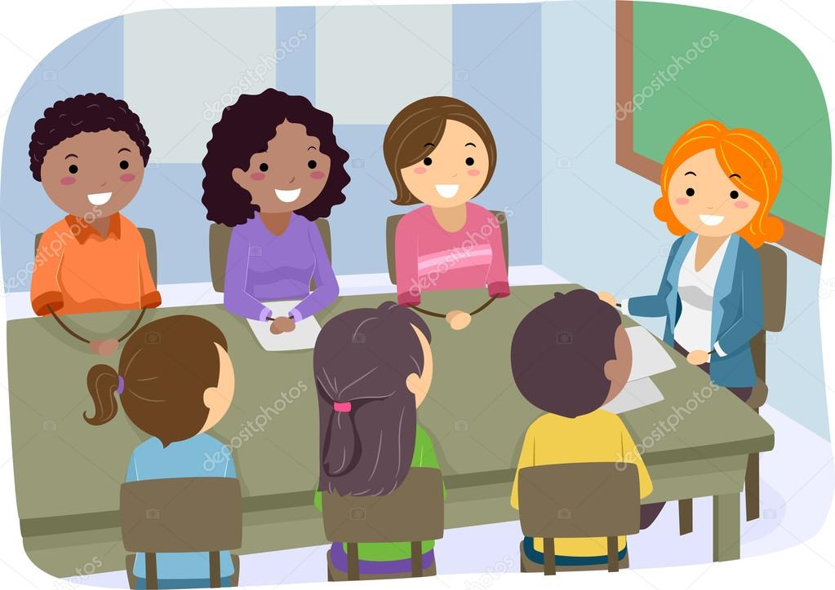

5

Dichas reuniones contribuirán a mejoras en los temas evaluados, si se cuenta con el compromiso de los padres; es decir, que esto no solo deben escuchar sino que deben darse a la tarea de ejecutar cambios en su estilo de crianza, buscado con esto que su hijo mejore ciertos hábitos que están entorpeciendo su formación integral.

b) Se deben lleva r a cabo escuelas de padres una vez por mes. En el desarrollo de estas se deben abordar temas como:

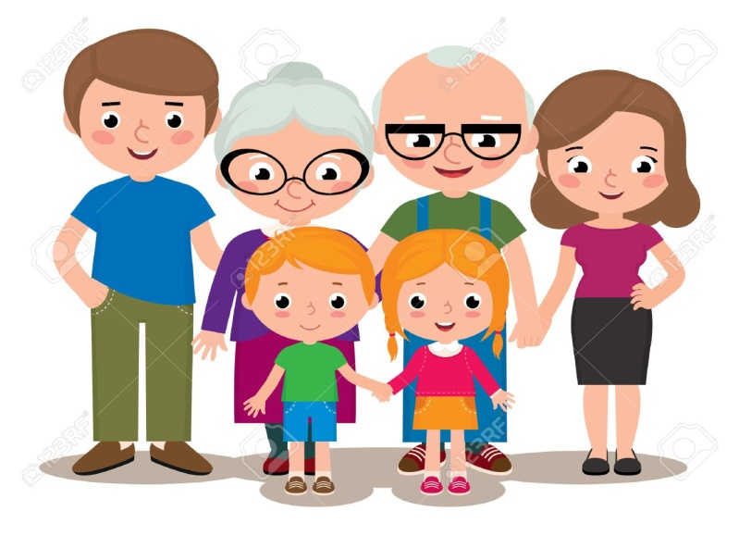

6

**Tema 1. Los valores y su importancia en el desarrollo**

**Socio – afectivo en los niños.**

**Objetivo:** Redescubrir los valores que son esenciales para que los niños alcance una formación integral y además para que haya una sólida relación padre e hijo.

**Actividades:**

Observar videos sobre los valores

Exposición de puntos de vista de los padres sobre el tema

Retroalimentación del docente

Participación en actividades lúdicas.

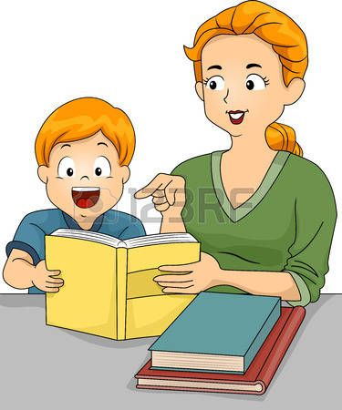

7

**Objetivo**. Analizar la importancia de la comunicación en la relación padre e hijo.

**Actividades:**

Juego de cambios de roles

Relato por parte de los padres acerca de situaciones vivenciadas con sus pequeños en el hogar

**Tema 2. La comunicación como factor que fortalece las relaciones interpersonales.**



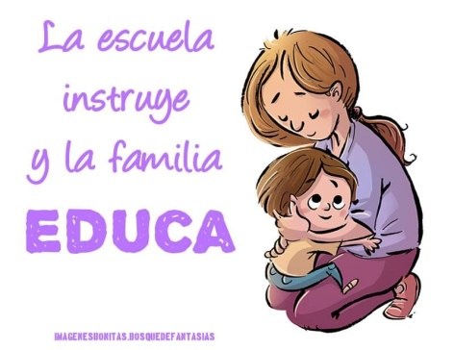

**Tema 2. La comunicación como factor que fortalecer las relaciones interpersonales**

8

**Realización de talleres de orientación (Padres – Psicóloga)**

Estos se pueden realizar cada dos meses y en el desarrollo de los mismos se pueden tratar los siguientes ejes temáticos:

**Eje temático 1. La familia y la educación**

Introducción. La familia es la primera institución en donde participa el niño y es por esta razón, que les concierne a los padres crear espacios en donde haya una constante transmisión de valores y principios que le permita formarse integralmente.

**Objetivos.**

Concientizar a los padres de que deben ser siempre una guía en el desarrollo de sus hijos.

Reconocer las actividades que debe desarrollar ara entablar una mejor relación con sus hijos.

Conocer las ventajas y desventajas de los estilos de crianza.

9

**Dinámicas padres e hijos en la Escuela**

**Introducción.** El juego y al lúdica han pasado a convertirse en un vehículo para involucrar a los niños de manera divertida en el proceso de aprendizaje; consiguiendo así que consolide un desarrollo integral, pues además de retroalimentar conceptos, logra fortalecer su desarrollo socio – afectivo

**Objetivos.**

Concientizar a los padres de que deben siempre dedicar tiempo a jugar con sus hijos

Reconocer las actividades que debe desarrollar ara entablar una mejor relación con sus hijos

**Actividades de retroalimentación**

Cambio de roles

Expresar situaciones mediante dibujos

10



10



